Email sablon szerkesztése
Az email sablonok a Mohu modul túra és járat értesítéseinek küldéséhez szükséges levélsablonok tárolására és kezelésére szolgálnak.
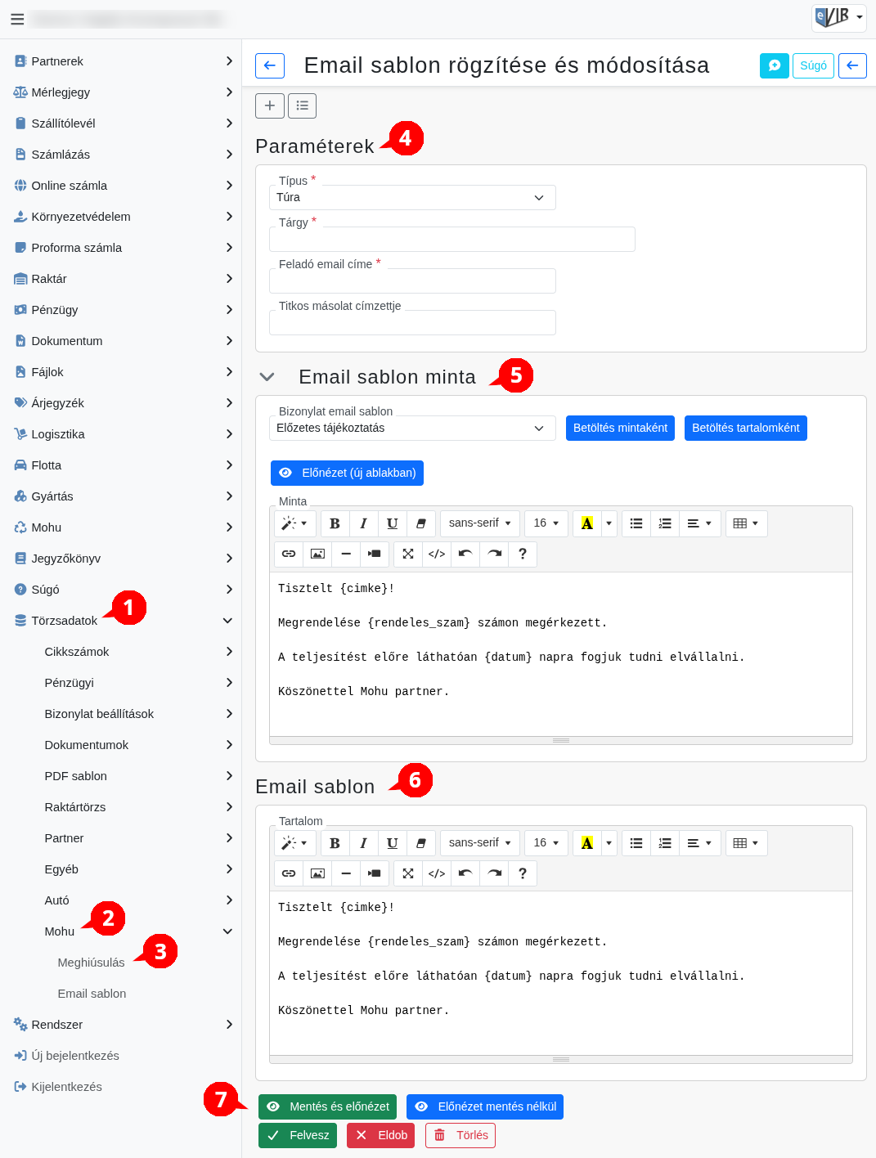
A rögzített email sablonok a Törzsadatok → Mohu → Email sablon menüpontra kattintva érhetők el és kiválasztva módosíthatóak!
A listák működése
- A Törzsadatok,
- Mohu,
- Email sablon menüpontban lehet létrehozni az email sablont.
- Paraméterek területen lehet elvégezni az email értesítő levéllel kapcsolatos beállításokat, megadni a sablon adatait:
  - Típus
A sablon típusa: Túra vagy Járat.
  - Tárgy
Az értesítő levél tárgy mezője.
  - Feladó email címe
A kiküldött levelek feladója.
  - Titkos másolat címzettje
A levelek erre az email címre is elküldésre kerülnek titkos másolatként (Bcc).
- Az Email sablon minta területen megjelenik a már rögzített sablonokat tartalmazó legördülő mező.
Ez a terület alapértelmezetten rejtett - hogy ne zavarjon az éles sablon szerkesztésekor az Email sablon területen végzett munkavégzésben - de a címsorra kattintva felfedhető a tartalma.
- Email sablon tartalom szerkesztése
( A program több menüpontja alatt is ugyanolyan módon történik ezért saját oldalt kapott a dokumentációban!)
- | Felvesz | gombra kattintva elmenti a sablont az adatbázisba.
A mentett sablonok az Email sablon listában találhatók.
| Törlés | 'gomb'ra kattintva a még fel nem használt sablon törölhető.

Kapcsolódó oldalak:
- Email sablon tartalom szerkesztése
- Email sender beállítás

